安徽大学《深度学习与神经网络》
实验报告2
学号： WA2224013 专业： 机器人工程 姓名： 郭义月
实验日期： 2025.5.25 教师签字： 成绩：

[实验名称] PyTorch框架深度学习基础实验

[实验目的]
- 熟悉和掌握PyTorch层和块的定义和设计
- 熟悉和掌握PyTorch数据、模型的保存和重载
- 熟悉和掌握PyTorch模型构建和训练的完整流程

[实验要求]
- 采用Python语言基于PyTorch深度学习框架进行编程
- 代码可读性强：变量、函数、类等命名可读性强，包含必要的注释
- 提交实验报告要求：
- 命名方式：“学号-姓名-Lab-N” (N为实验课序号，即：1-6)；
- 截止时间：下次实验课当晚23:59；
- 提交方式：智慧安大-网络教育平台-作业；
- 按时提交（过时不补）；

[实验内容]
- 层与块
- 学习、运行和调试参考教材5.1小节内容
- 完成练习题1,2
- 参数管理：
  - 学习、运行和调试参考教材5.2小节内容
  - 完成练习题1（题目中FancyMLP改为MLP）和练习3
- 自定义层：
  - 学习、运行和调试参考教材5.4小节内容
  - 完成练习题1
- 读写文件：
  - 学习、运行和调试参考教材5.5小节内容
  - 完成练习题2（请写代码举例完成）
- 构建含有三个隐藏层的感知机网络对Fashion-MNIST的分类
  - 隐藏层神经元个数分别设为256,128；采用交叉熵损失
  - 画出训练损失、训练正确率、测试正确率随训练轮次Epoch的变化曲线
- 尝试不同的激活函数，观察和分析实验结果
- 尝试再网络中加入dropout层，观察和分析实验结果
- 参考资料：
  - 参考教材：https://zh-v2.d2l.ai/d2l-zh-pytorch.pdf
  - PyTorch官方文档：https://pytorch.org/docs/2.0/；
  - PyTorch官方论坛：https://discuss.pytorch.org/

[实验代码和结果]

实验1：层与块，学习5.1
在我们写代码时，经常研究讨论“比单个层大”但“比整个模型小”的组件，也就是块，块（block）可以描述单个层、由多个层组成的组件或整个模型本身。使用块进行抽象的一个好处是可以将一些块组合成更大的组件。
我们可以先用自带的方法实现包含一个具有256个单元和ReLU激活函数的全连接隐藏层，然后是一个具有10个隐藏单元且不带激活函数的全连接输出层。
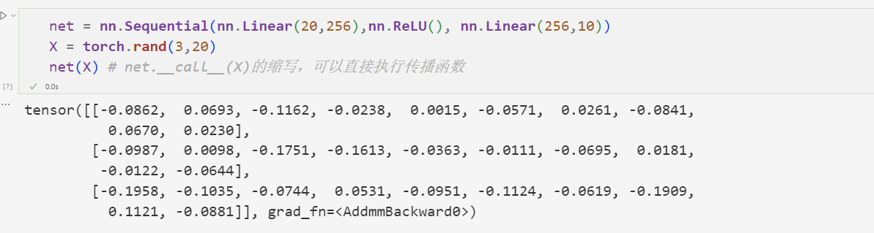
如上图所示，最后输出3 * 10 的张量。通过实例化nn.Sequential来构建我们的模型，层的执行顺序是作为参数传递的。简而言之，nn.Sequential定义了一种特殊的Module，即在PyTorch中表示一个块的类，它维护了一个由Module组成的有序列表。注意，两个全连接层都是Linear类的实例，Linear类本身就是Module的子类。

5.1.1自定义块
从零开始编写的一个块包含一个多层感知机，其具有256个隐藏单元的隐藏层和一个10维输出层。我们定义的MLP类继承了表示块的类。我们的实现只需要提供我们自己的构造函数（Python中的__init__函数）和前向传播函数。
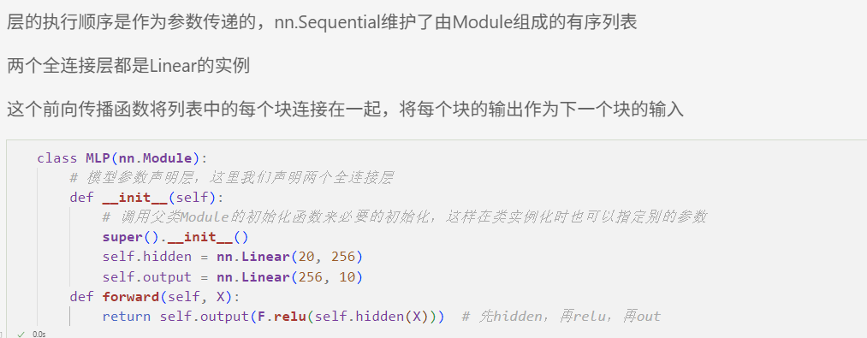
结果输出3 * 10 的张量：
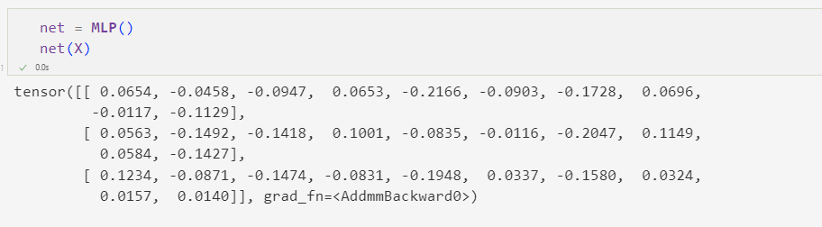
块的一个主要优点是它的多功能性。我们可以子类化块以创建层（如全连接层的类）、整个模型（如MLP类）或具有中等复杂度的各种组件。

5.1.2 顺序块
想要自定义Sequential类需要先明白Sequential类是如何工作的。Sequential的设计是为了把其他模块串起来。所以构建我们自己的简化的MySequential只需要定义两个关键函数：
1. 一种将块逐个追加到列表中的函数；
2. 一种前向传播函数，用于将输入按追加块的顺序传递给块组成的“链条
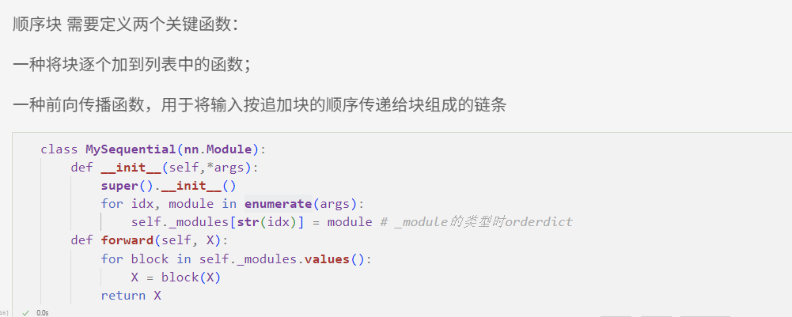
当MySequential的前向传播函数被调用时，每个添加的块都按照它们被添加的顺序执行。实验结果输出为3 * 10 的张量。
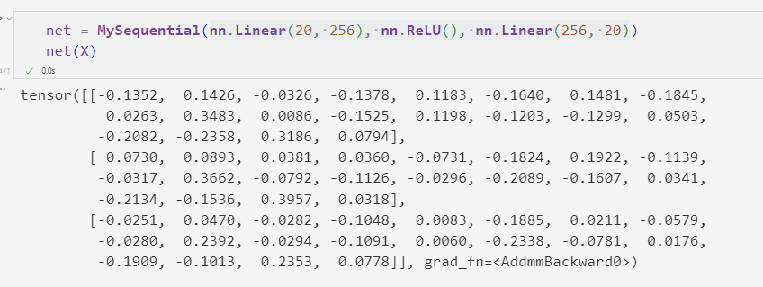

5.1.3 在前向传播函数中执行代码
当希望在前向传播函数中执行任意的数学运算，而不是简单地依赖预定义的神经网络层时，或者希望合并既不是上一层的结果也不是可更新参数的项，此时就需要在在前向传播函数中执行代码。
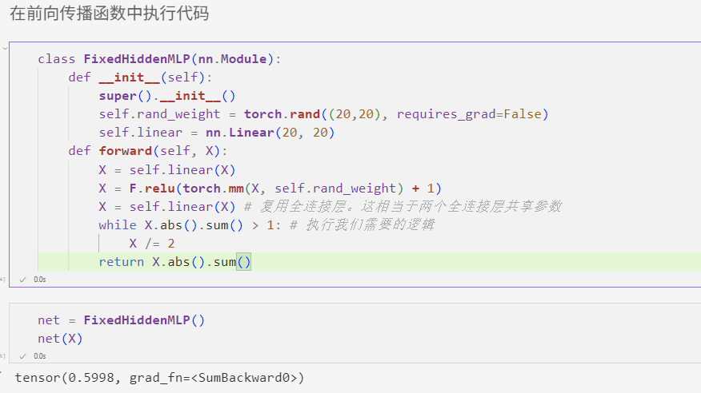
在FixedHiddenMLP模型中，有一个隐藏层，其权重（self.rand_weight）在实例化时被随机初始化，之后为常量。这个权重不是一个模型参数，因此它永远不会被反向传播更新。然后，神经网络将这个固定层的输出通过一个全连接层。
注意，在返回输出之前，还运行了一个while循环，在L1范数大于1的条件下，将输出向量除以2，直到它满足条件为止。最后，模型返回了X中所有项的和。类似的方法，我们就可以直线将任意代码集成到神经网络计算的流程中。
混合搭配：
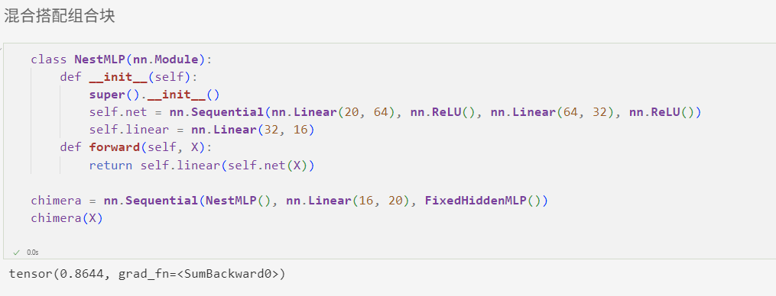
分析可知，此处的逻辑为，X为3 * 20， 先经过20 * 64FC，再ReLU，再64*32 FC，再ReLU，再32*16 FC，再16*20 FC，再20 * 20 FC，再权重20 * 20相乘，每个值再+1后ReLU，再20 * 20 FC，之后运算L1范数大于1的条件下，将输出向量除以2，直到它满足条件为止，最后返回了X中所有项的和。

实验2：参数管理，学习5.2

5.2.1 参数访问
先定义一个有三层的net，可以通过state_dict访问
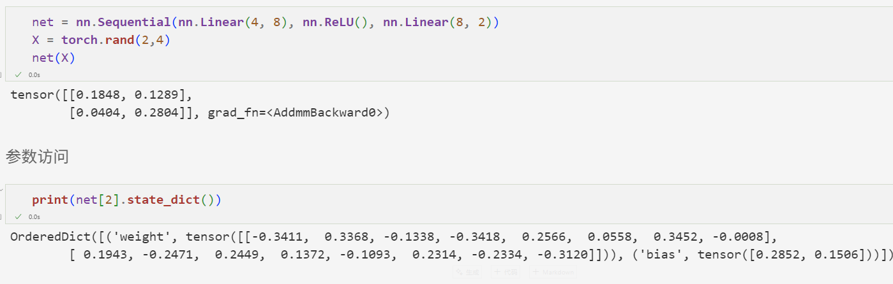
还可以访问目标参数，输出类型和值
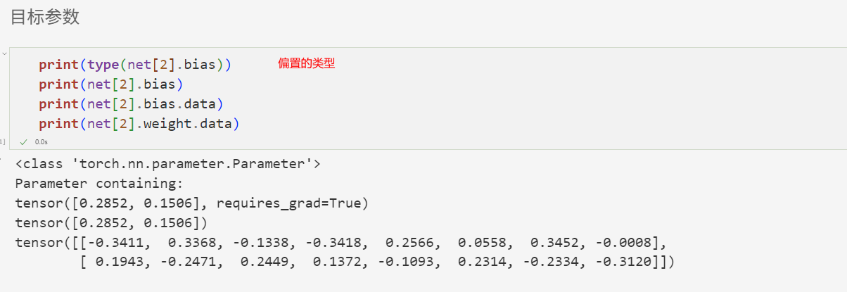
在网络中，由于我们还没有调用反向传播，所以参数的梯度处于初始状态。
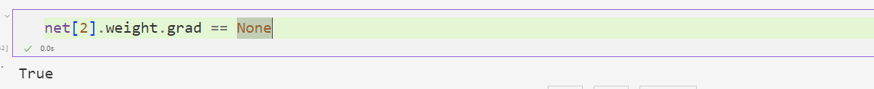
一次性访问所有参数：
当我们需要对所有参数执行操作时，逐个访问它们可能会很麻烦。当我们处理更复杂的块（例如，嵌套块）时，情况可能会变得特别复杂，因为我们需要递归整个树来提取每个子块的参数。
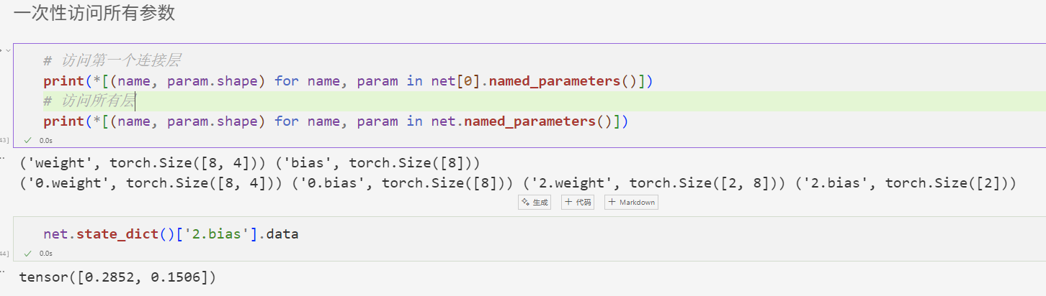
从嵌套块收集参数：
如果多个块相互嵌套，可以通过如下方法收集参数。我们首先定义一个生成块的函数（可以说是“块工厂”），然后将这些块组合到更大的块中。
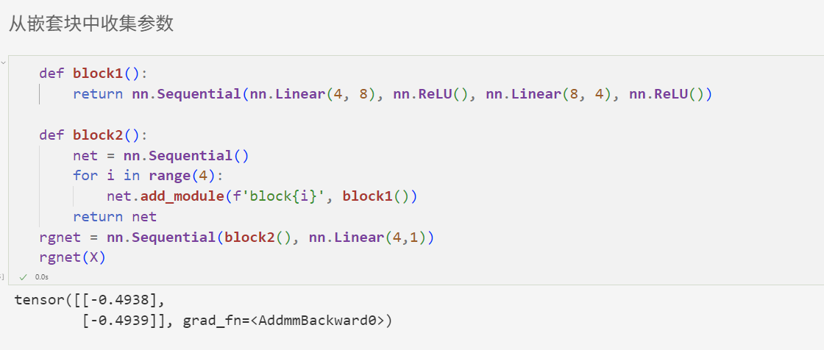
可以print查看工作方式
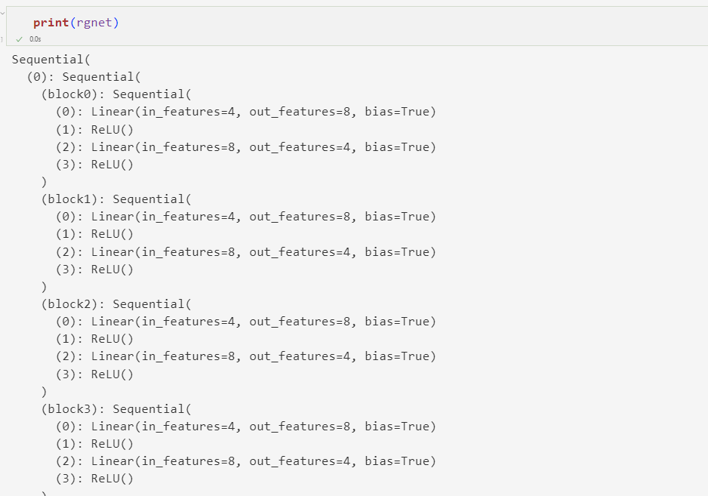
因为层是分层嵌套的，所以也可以像通过嵌套列表索引一样访问它们。
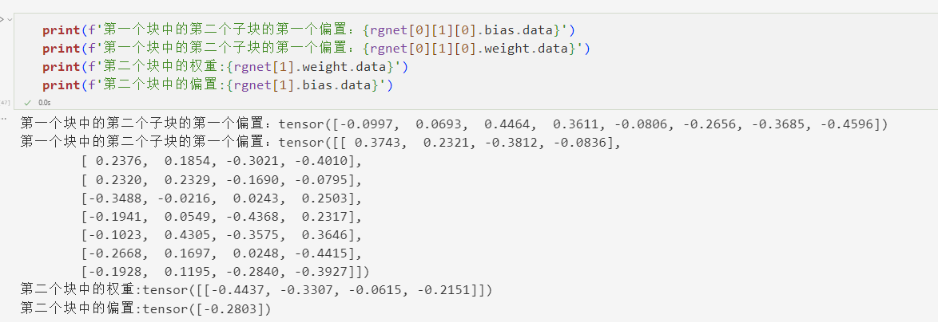

5.2.2 参数初始化
内置初始化
首先调用内置的初始化器。下面的代码将所有权重参数初始化为标准差为0.01的高斯随机变量，且将偏置参数设置为0。
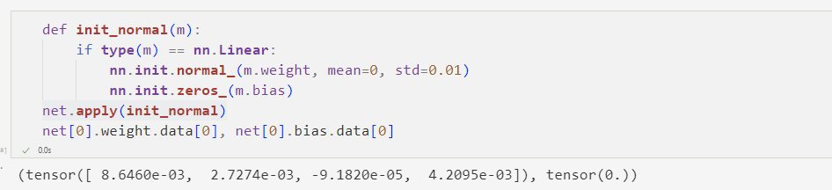
也可以定义weight为常量1
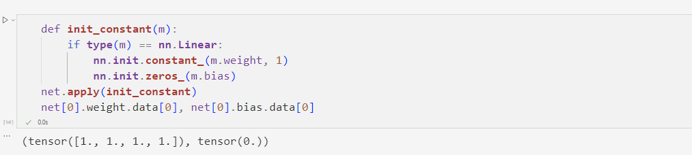
还可以对某些块应用不同的初始化方法。例如，使用Xavier初始化方法初始化第一个神经网络层，然后将第三个神经网络层初始化为常量值42。
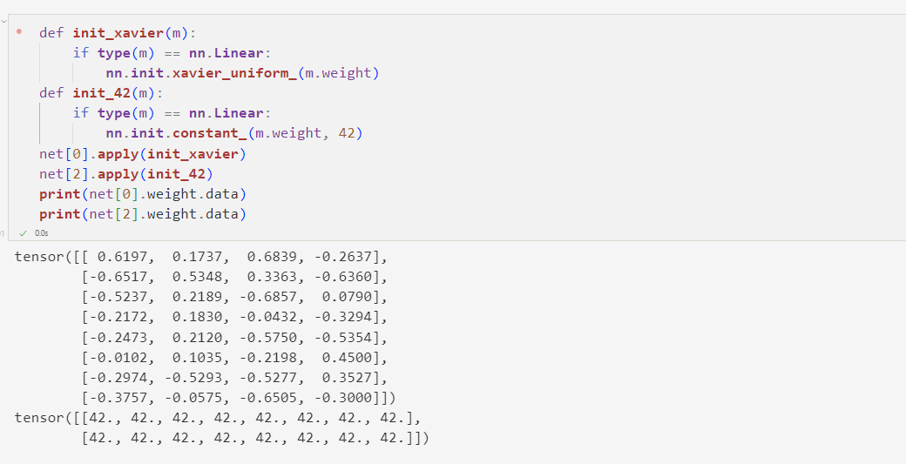
自定义初始化：
先定义weight为-10到10 的uniform均匀分布，然后通过一个乘法小技巧，让绝对值小于5的都为0，这样就可以实现，-10到-5均匀分布的概率是1/4，-5到5为0 的概率为1/2，5到10均匀分布的概率为1/4
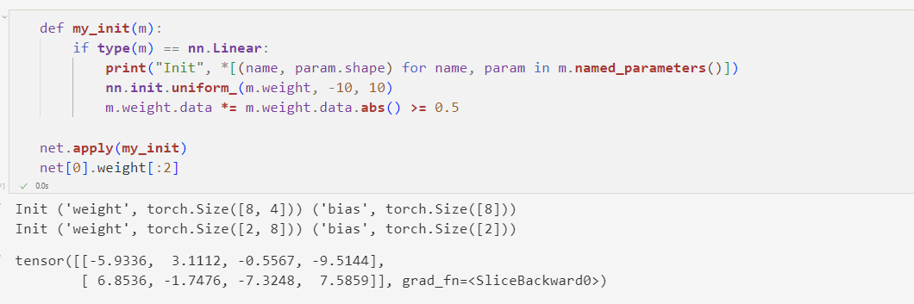

5.2.3 参数绑定
当需要在多个层间共享参数时，可以定义一个稠密层，然后使用它的参数来设置另一个层的参数。
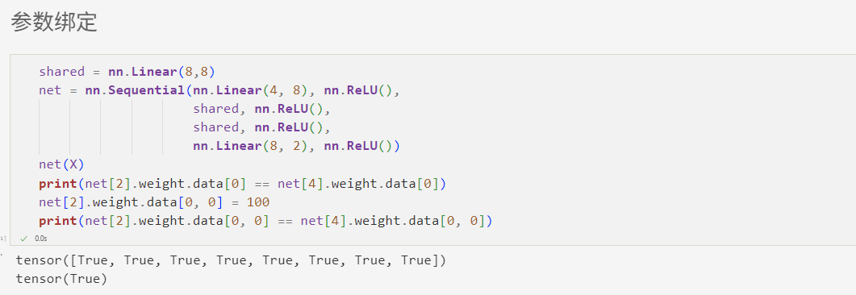
可以看到，在第三层和第5层的参数是一样的，且他们不是数值相等，而是同一个对象。

实验3：自定义层，学习5.4

5.4.1 不带参数的层
定义一个，功能为归一化的层，即每次用原本的数据减去一组数据的平均值
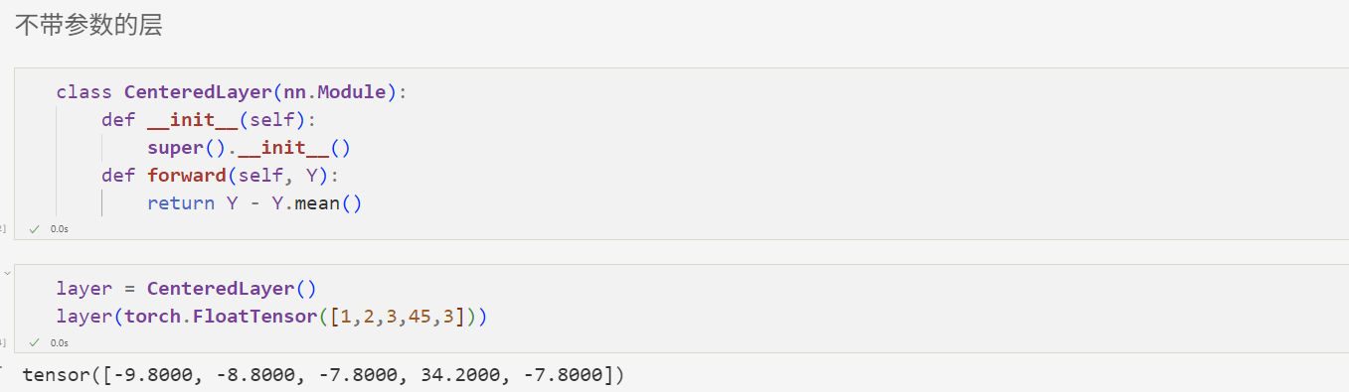
可以将层作为组件合并到更复杂的模型中。
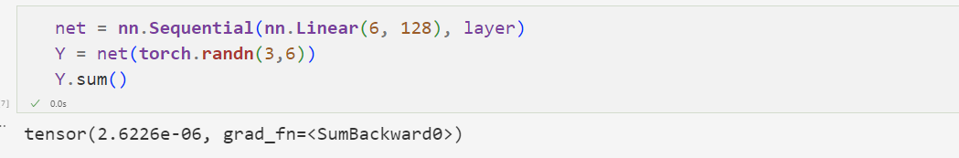
可以看到，对于自定义的归一化层，对处理完成后的y求和，结果接近0，代表定义的层是正确的。

5.4.2 带参数的层
如果需要实现自定义版本的全连接层，则该层需要两个参数，一个用于表示权重，另一个用于表示偏置项。在此实现中，可以使用修正线性单元作为激活函数。该层需要输入参数：in_units和units，分别表示输入数和输出数。
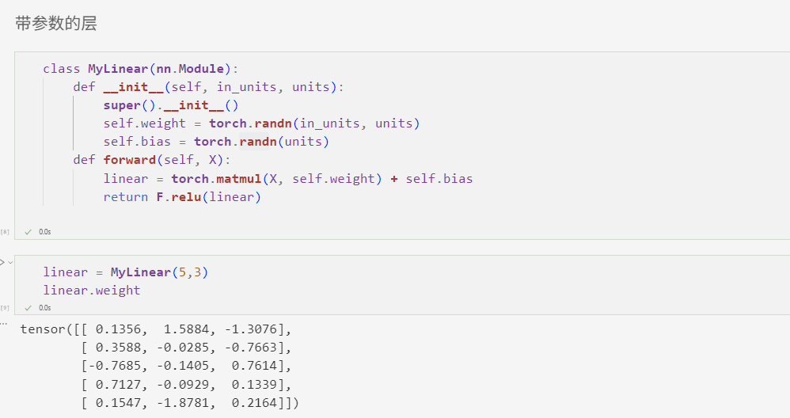
可以使用自定义层直接执行前向传播计算，还可以使用自定义层构建模型，就像使用内置的全连接层一样使用自定义层。
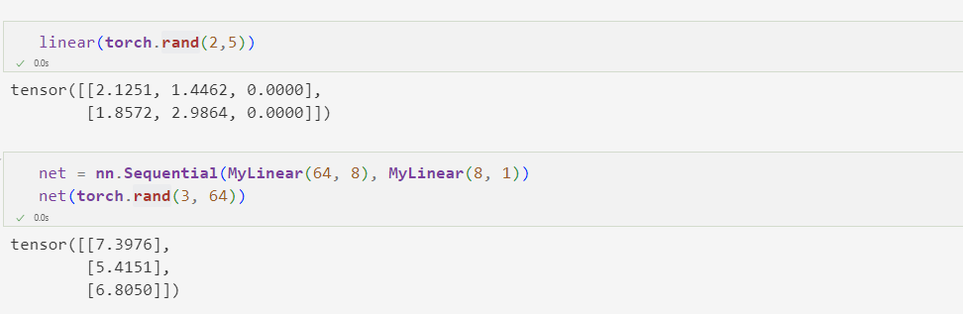

实验4：读写文件，学习5.5

5.5.1 加载和保存张量
对于单个张量，可以直接调用load和save函数分别读写它们。这两个函数都要求提供一个名称，save要求将要保存的变量作为输入。
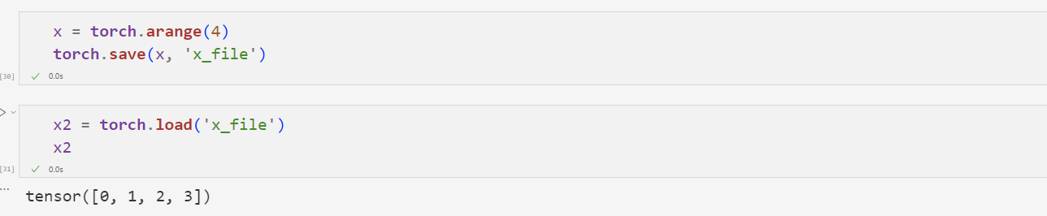
可以看到在文件夹下生成了名为x_file的二进制文件
也可以以存储一个张量列表，然后把它们读回内存。
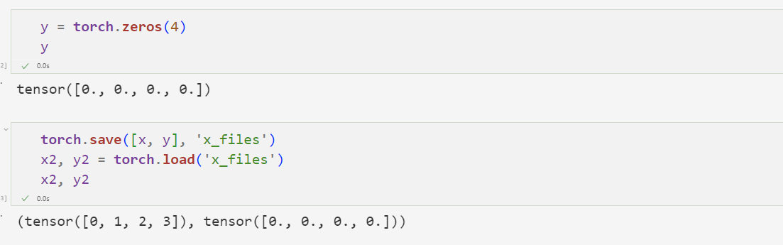
可以写入或读取从字符串映射到张量的字典。相当于给每个张量一个名字映射，当要读取或写入模型中的所有权重时很方便。
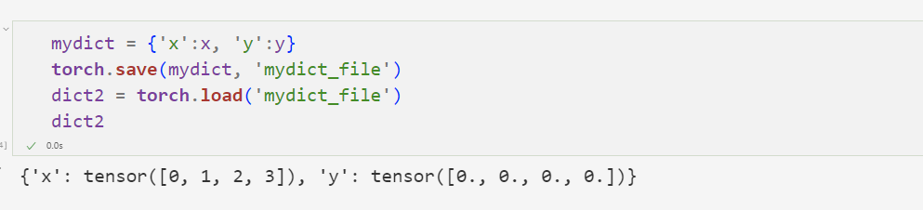

5.5.2 加载和保存模型参数
深度学习框架提供了内置函数来保存和加载整个网络。但是只是保存模型的参数而不是保存整个模型。例如，如果有一个3层多层感知机，则需要单独指定架构。因为模型本身可以包含任意代码，所以模型本身难以序列化。因此，为了恢复模型，需要用代码生成架构，然后从磁盘加载参数。
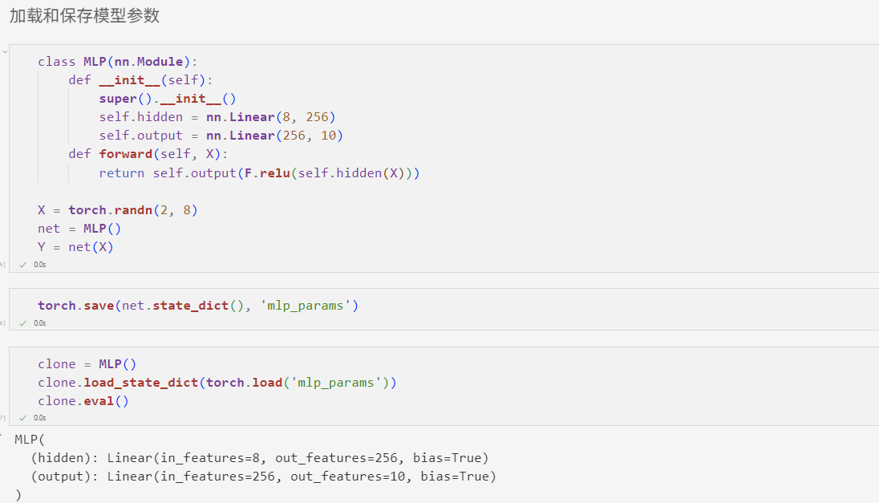
在文件夹下生成了mlp_params二进制文件，可以用load_state_dict加载到新的对象中，且新的结果和原来的结果一样，X是随机生成的，证明clone和net的参数是一样的，参数的加载是成功的
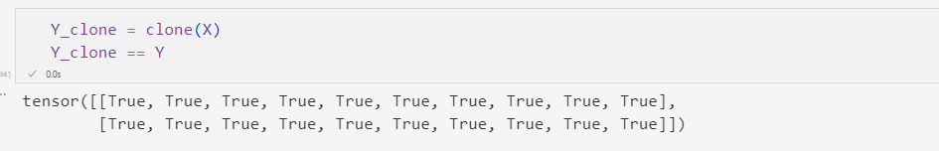

实验5：构建含有三个隐藏层的感知机网络对Fashion-MNIST的分类

构建感知机网络
通过以下设置构建：隐藏层神经元个数分别设为256,128；
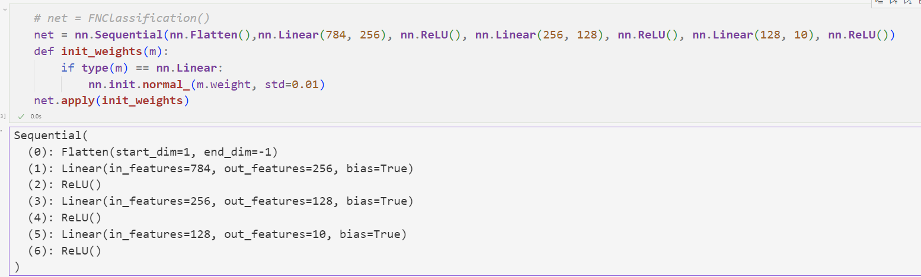
且采用交叉熵损失
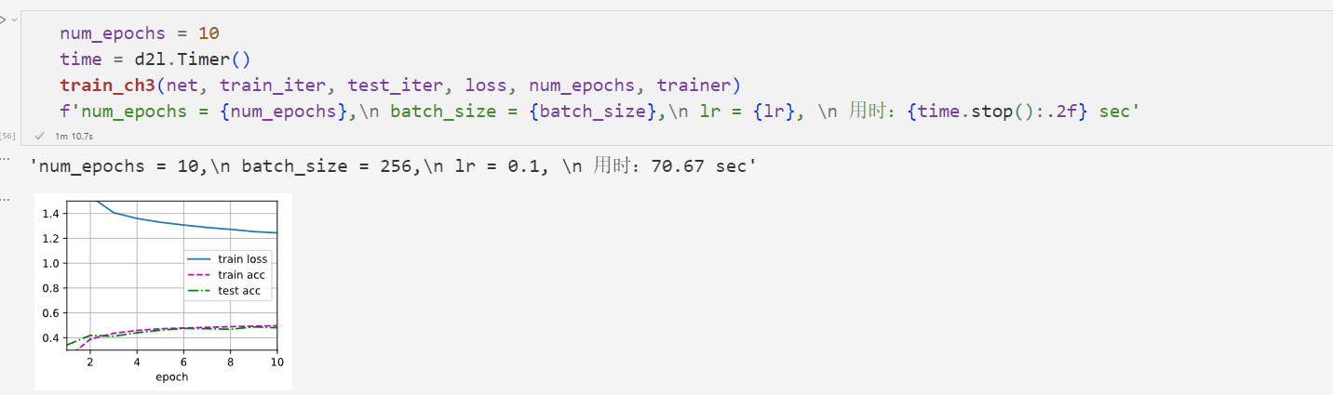

画出实验结果
使用上一次实验课生成图像的代码，训练十轮后，可以得到结果，以下为训练损失、训练正确率、测试正确率随训练轮次Epoch的变化曲线
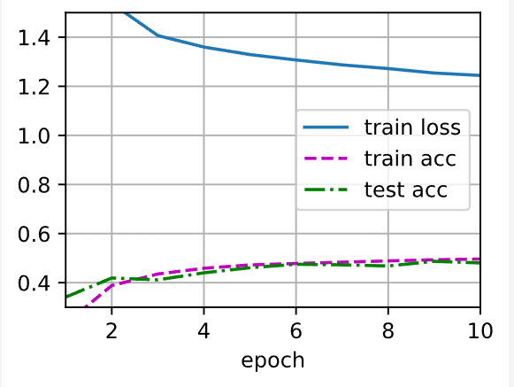

尝试不同的激活函数，观察和分析实验结果
尝试双曲正切激活函数：
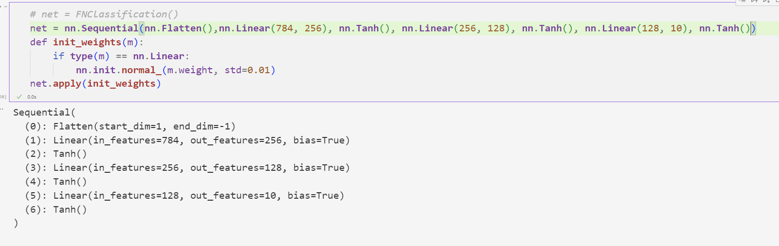
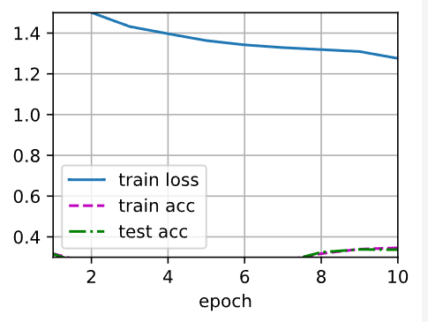
更换为双曲激活函数后，结果更差了。
更换成LeakyReLU
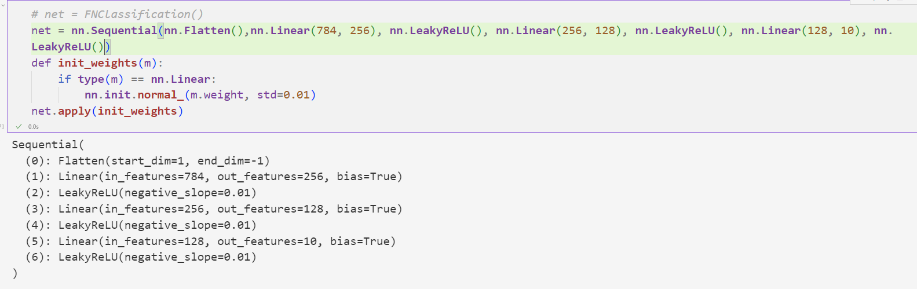
结果为：效果非常理想，acc高达0.8以上
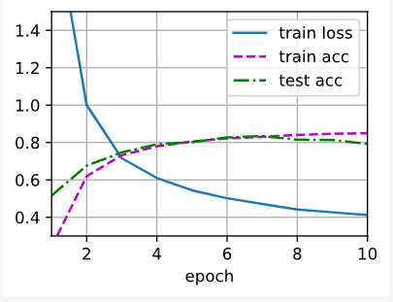
更换成GELU（Gaussian Error Linear Unit）激活函数
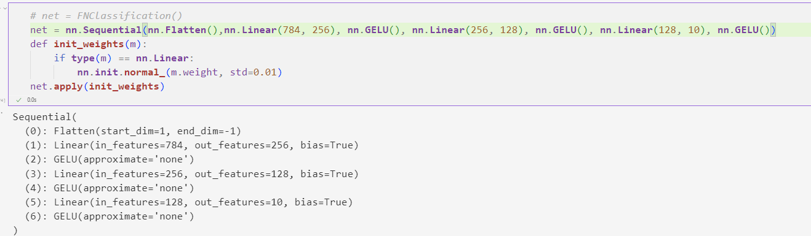
结果为：分类效果非常理想，acc高达0.8以上
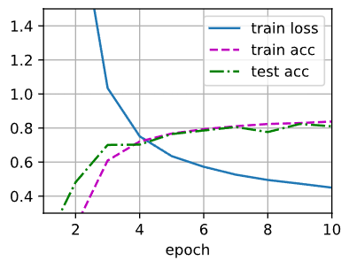

在网络中加入dropout
在神经网络中加入 Dropout 层是一种有效的正则化方法，可以防止模型过拟合。Dropout 的基本思想是在训练过程中随机丢弃（即置为零）一部分神经元的输出，从而增强模型的泛化能力。
添加概率为0.5的Dropout
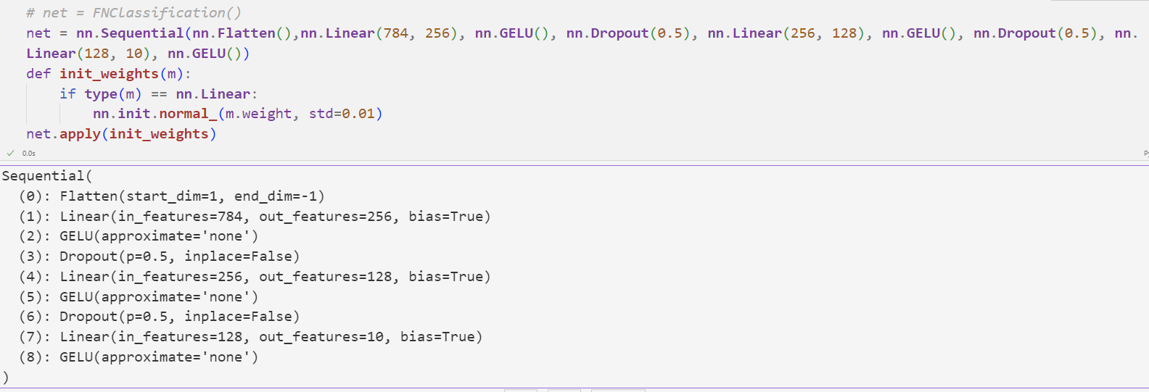
结果为：和没有添加Dropout时相比，acc的上升更加平稳，loss变大
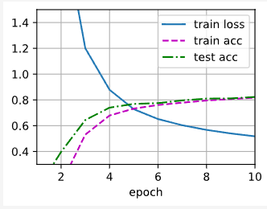
添加概率为0.3的Dropout
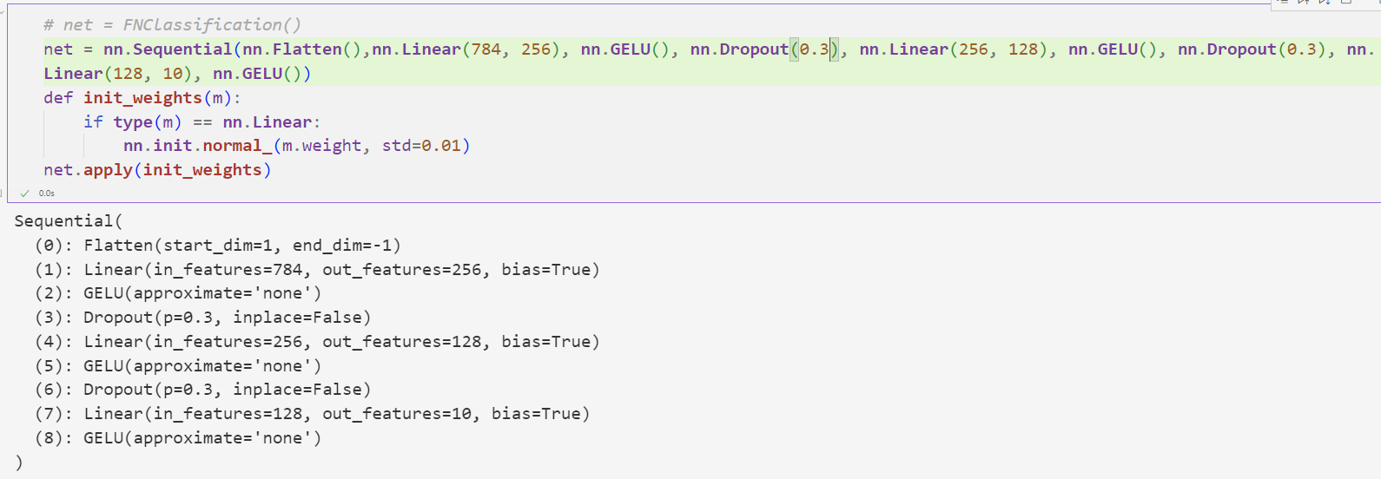
结果为：和之前的结果相比，第一轮的训练效果变差，cong 第二轮开始acc显著提高，loss明显收敛，同样训练十轮后，acc并没有提高。
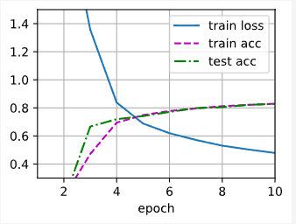
添加概率为0.8的Dropout
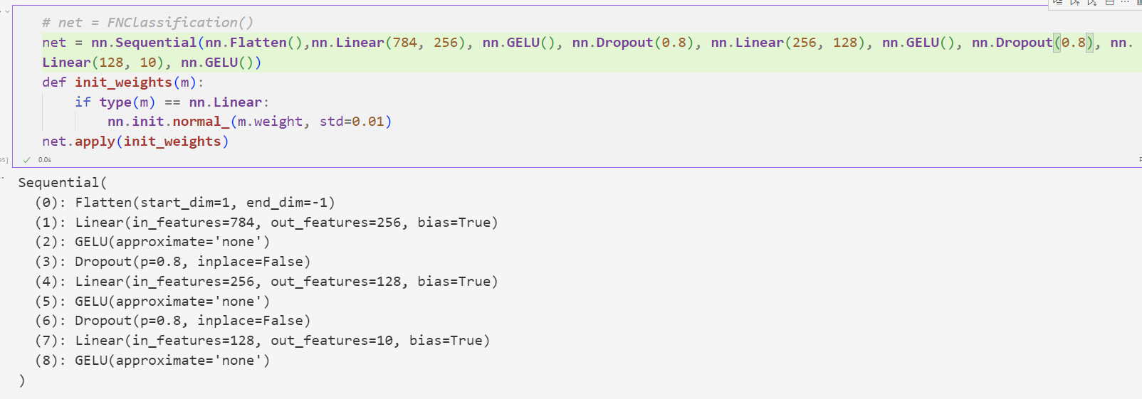
结果为：由于丢弃层设置的过大，出现了训练acc和测试acc有显著差异的现象，训练集和测试集的acc都有所降低，loss增大，结果变差。
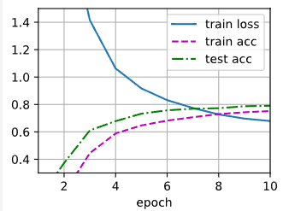

[小结或讨论]

习题

习题5.1.1
1. 如果将MySequential中存储块的方式更改为Python列表，会出现什么样的问题？
可以通过以下代码把他改成普通列表，定义一个空的bl列表，每次把linear或者relu加进去，在前向传播函数中，再每个取出来，依次让执行到X上面，结果是正确的。
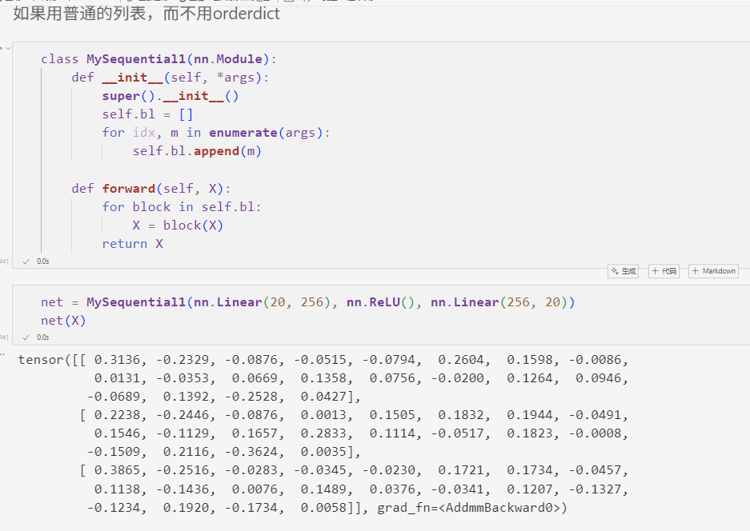

习题5.1.2
2. 实现一个块，它以两个块为参数，例如net1和net2，并返回前向传播中两个网络的串联输出。这也被称为平行块。
先定义两个子块，分别为PML1，PML2，子块1中的操作为，20*256FC，ReLU，256*10FC，子块2中的操作为，10*256FC，ReLU，256*20FC，对于3*10的输入X，依次经过两个网络后，输出应该为3 * 20。实例化时，PML1，PML2都作为平行PML的参数。
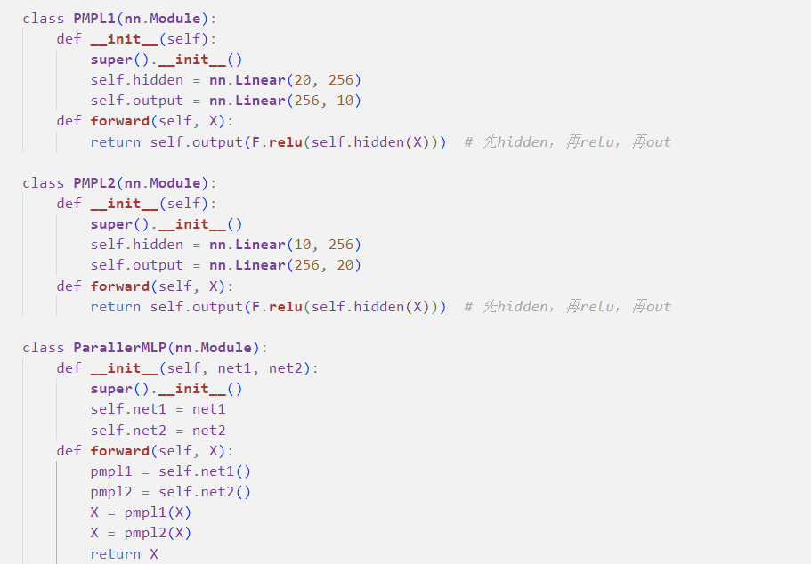
调用，输出是正确的。
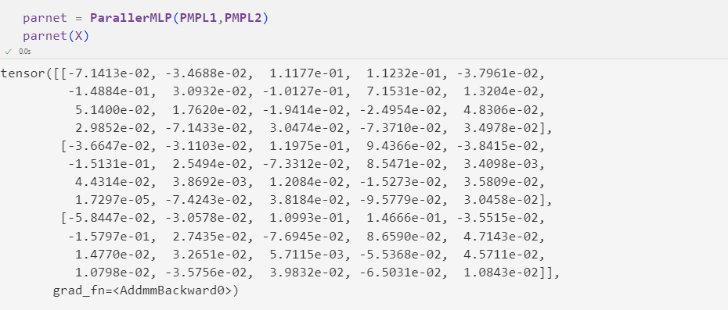

习题5.2.1
1. 使用5.1节中定义的MLP模型，访问各个层的参数。
MLP中没有定义net的层数，但是可以直接通过自定义的属性hidden和output来查看每个的参数。
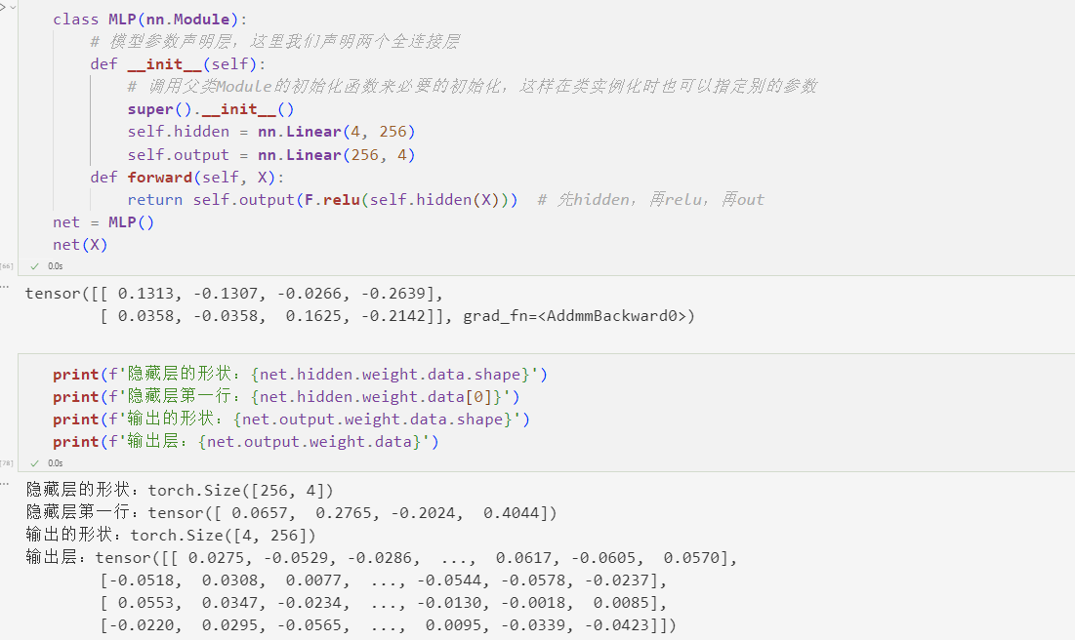

习题5.4.1
1.设计一个接受输入并计算张量降维的层，它返回
具体降维的方法为，先X乘以其转置，再乘以W对应的维度的二维向量，再求和，对应的得到的y为一维向量
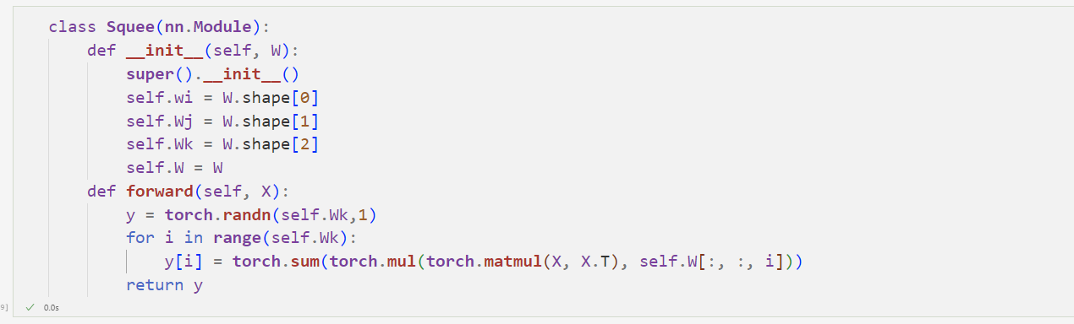
结果为：
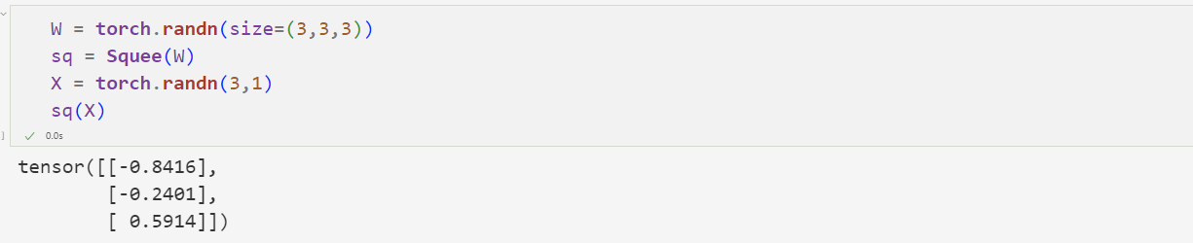

习题5.5.2
2. 假设我们只想复用网络的一部分，以将其合并到不同的网络架构中。比如想在一个新的网络中使用之前网络的前两层，该怎么做？
设计一个，第一个网络中有三层，分别为：2 * 10， 10 * 20， 20 * 4
第二个网络使用第一个网络的前两层，第三层为：20 * 5
当输入X为10 * 2时，如果复用成功，则会输出10 * 5的tensor
先定义第一个Net
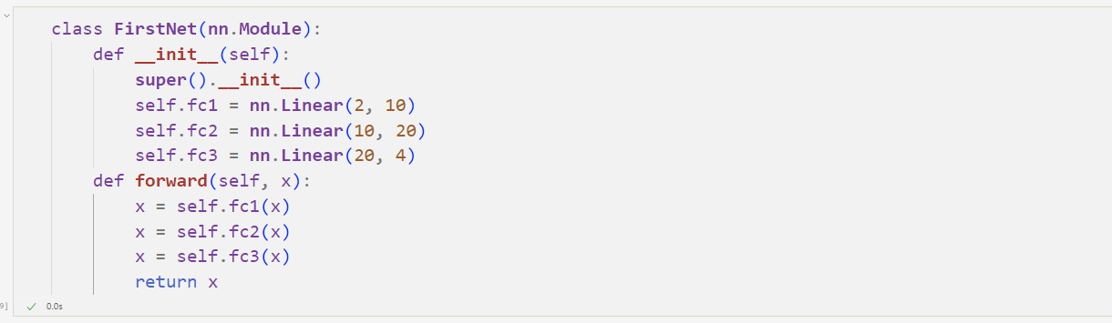
实例化之后保存和加载参数
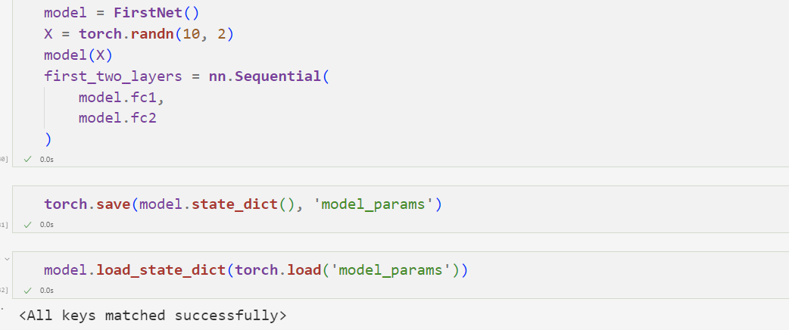
定义第二个Net
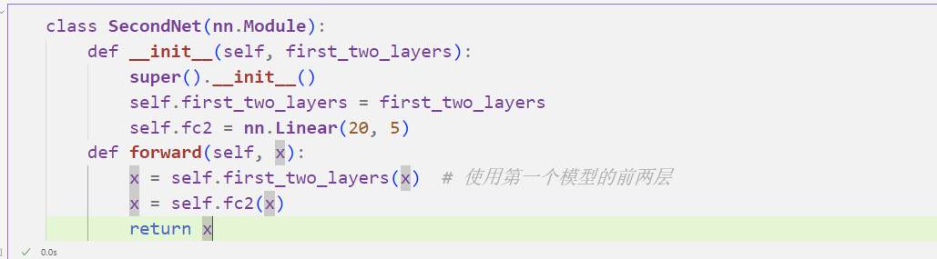
实例化
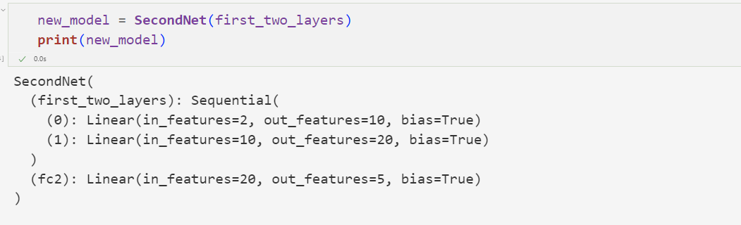
输出为10 * 5
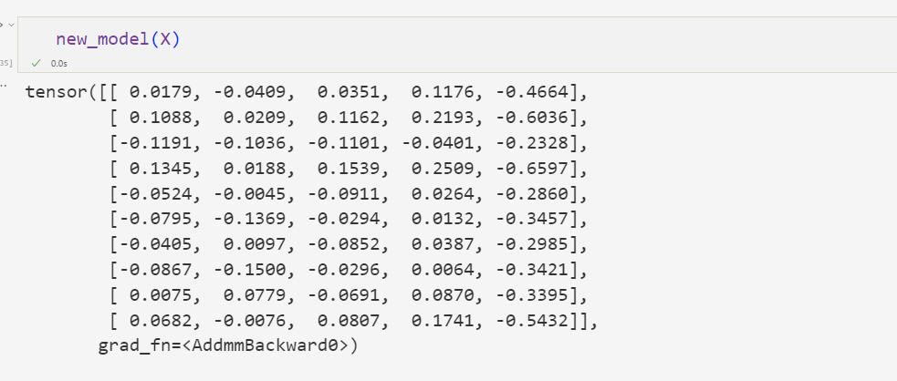
为了进一步验证参数的共享，可以运行以下代码，观察到，第一层的2 * 10参数时相等的
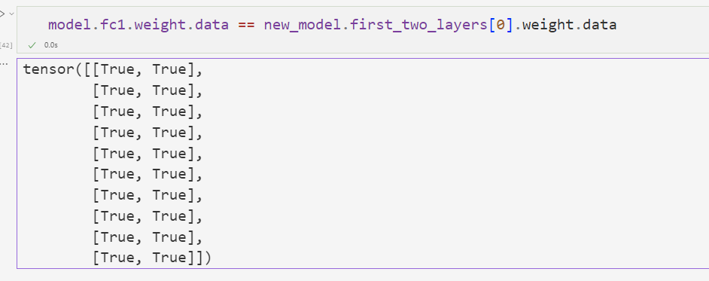
第二层的10 * 20也是相等的
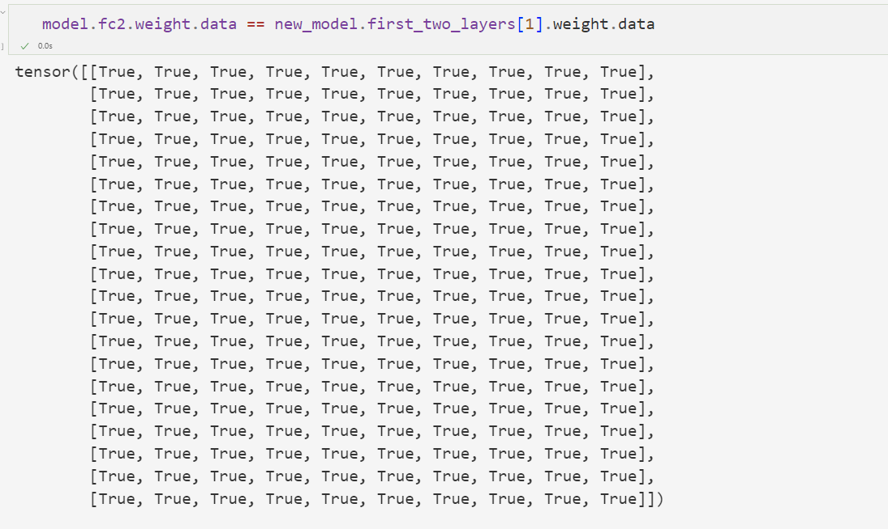
但是更改一个值发现：
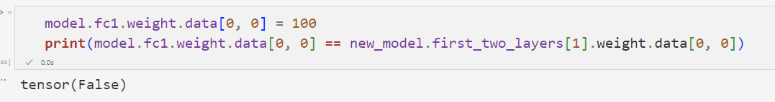
说明二者只是在同一次运行中的值是相等的，并不是同一个对象
但是由于，形状不一样，所以没有找到好方法让两个网络公用一个对象

讨论与收获

1.块的重要性与灵活性
块不仅可以表示单个层，还可以表示由多个层组成的组件，甚至整个模型。通过自定义块，可以实现复杂的网络结构。例如，在实验1中通过定义MLP类继承nn.Module，实现了包含隐藏层和输出层的多层感知机。这种模块化的构建方式使得网络的扩展和修改变得更加容易。

2.自定义层的实现
自定义层是实现特定功能的重要手段。在实验3中分别实现了不带参数的层和带参数的层。不带参数的层，如归一化层，可以直接对输入数据进行处理；带参数的层，如自定义全连接层，可以实现复杂的前向传播计算。通过自定义层，可以将特定的逻辑集成到神经网络中，提高模型的灵活性和性能。

3.网络结构的优化与实验分析
在实验5中，通过尝试不同的激活函数和加入Dropout层，观察到了对模型性能的影响。例如，使用LeakyReLU和GELU激活函数时，模型的准确率显著提高，这表明合适的激活函数可以提高模型的非线性拟合能力。加入Dropout层可以有效防止模型过拟合，但过高的丢弃概率会导致模型性能下降。

4.参数共享与网络复用
在做题时尝试了将一个网络的部分层复用到另一个网络中。虽然在同一个程序运行中，两个网络的前两层参数值相等，但它们并不是同一个对象。由于形状不一致，目前没有找到很好的方法让两个网络公用一个对象。

